**Декада дорожной безопасности детей**

В целях снижения дорожно-транспортного травматизма среди несовершеннолетних пассажиров, пешеходов а также водителей вело-,мототранспорта и средств индивидуальной мобильности, в период с 29 января по 7 февраля 2025 года в МБОУ СОШ №14 проводилось краевое профилактическое мероприятие «Декада дорожной безопасности детей»

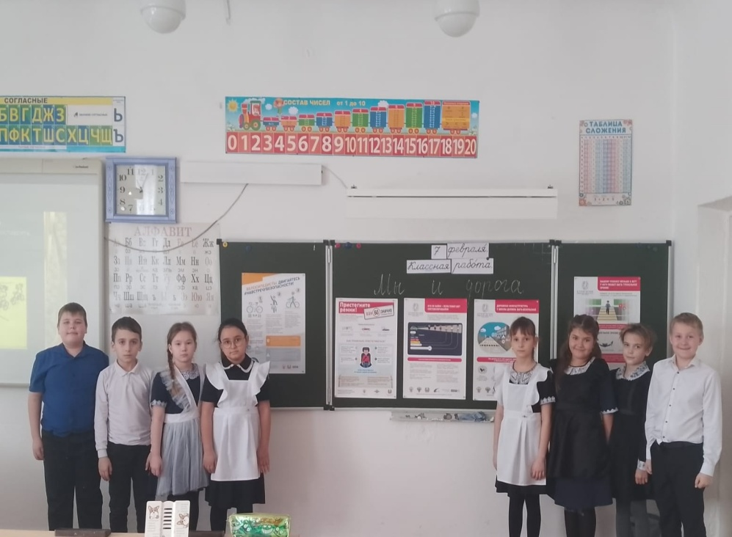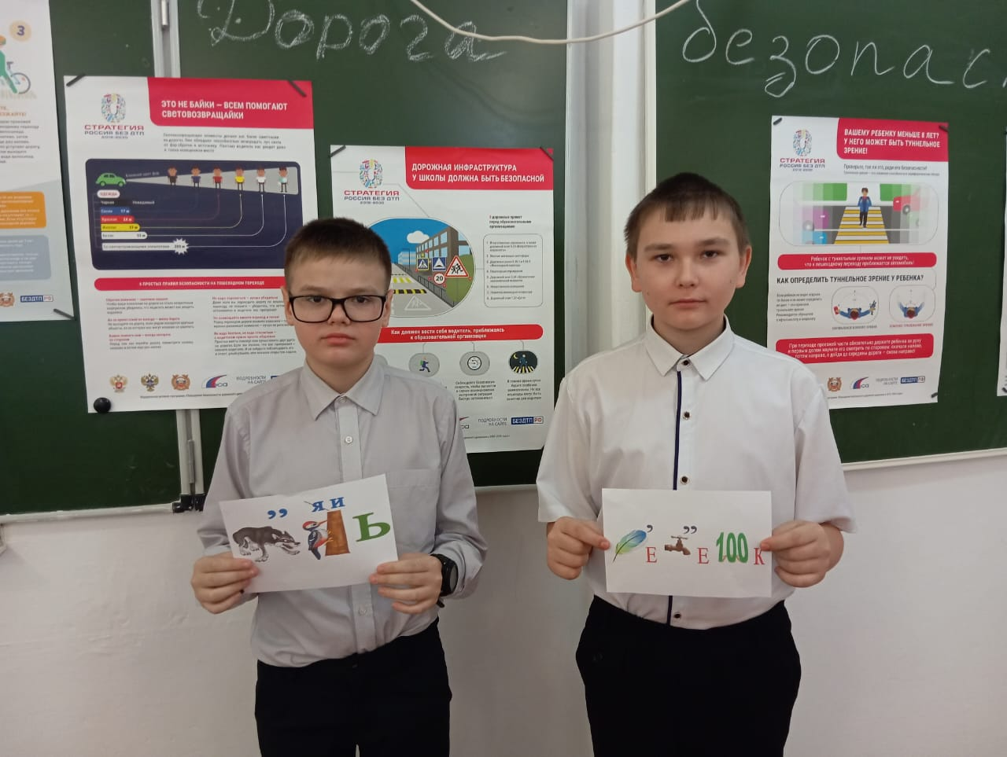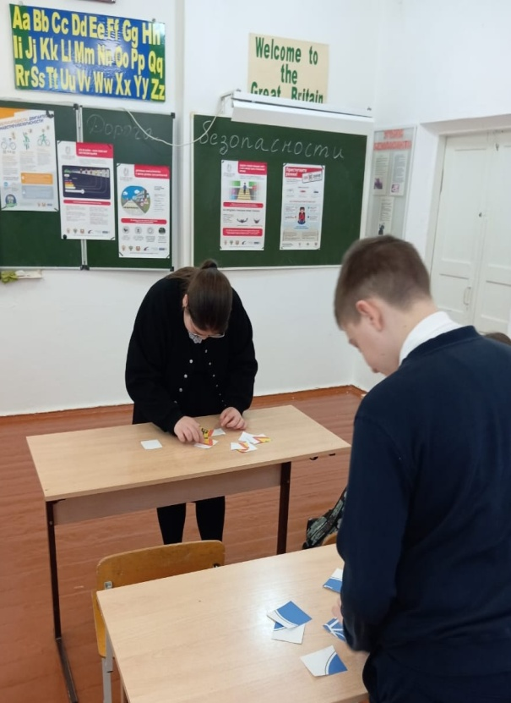 С сотрудниками школы был изучен обзор аварийности с детьми за 12 месяцев 2024 года. С обучающимися проведены мероприятия, направленные на повышение культуры поведения участников дорожного движения: викторины, минутки безопасности.